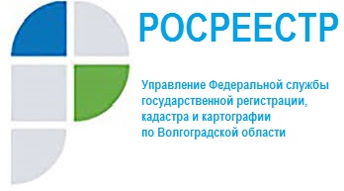

Что такое административное обследование земельного участка?

В 2015 году у государственных инспекторов по использованию и охране земель Управления Росреестра по Волгоградской области появился новый инструмент для повышений эффективности государственного земельного надзора – административное обследование объектов земельных отношений. Особенностью административного обследования является то, что данный вид надзорных мероприятий осуществляется государственными инспекторами без взаимодействия с правообладателями земельных участков и доступа указанных должностных лиц на обследуемые участки.
Административное обследование фактически является сбором и анализом информации о земельном участке, содержащейся в официальных информационных источниках, актуальность которых подтверждена на законодательном и государственном уровне. Такие сведения могут содержаться, например, в Едином государственном реестре недвижимости, государственном фонде данных, информационных базах и архивах органов государственной власти и местного самоуправления.
Помимо анализа информации государственный инспектор может провести визуальный осмотр земельного участка с внешней стороны его границ, установленного ограждения, возведенных на участке построек.
По результатам анализа всей полученной в рамках административного обследования информации государственный инспектор делает вывод о наличии или отсутствии признаков нарушения земельного законодательства, допущенных при использовании конкретного земельного участка.
Если в результате административного обследования выявлены признаки нарушения земельного законодательства государственным инспектором оформляется акт административного обследования объекта земельных отношений, который является основанием для проведения впоследствии проверки на данном земельном участке. Если при административном обследовании признаки нарушения не выявлены, составляется заключение об отсутствии нарушений земельного законодательства Российской Федерации.
С результатами административных обследований, проведенных государственными инспекторами Управления, граждане могут ознакомиться на официальном сайте Федеральной службы государственной регистрации, кадастра и картографии https://rosreestr.ru, выбрав регион «Волгоградская область», раздел «Открытая служба», подраздел «Проведение проверок».

